Commande d’un robot à trois roues omni-wheel
- Relation entre vitesse du châssis et vitesse des roues
D’après A Simple Introduction to Omni Roller Robots disponible ici :
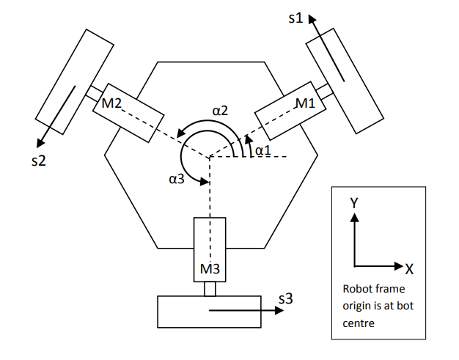
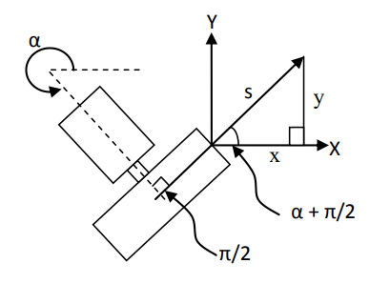
http://modwg.co.uk/wp-content/uploads/2015/06/OmniRoller-Holonomic-Drive-Tutorial.pdf
Figure 1: Structure mécanique et paramétrisation du châssis
Détail d’un roue
Le robot est composé de trois ensembles $\{moteur+roue\}$ noté $M_{i}, i∈\{1, 2, 3\}$. Ces ensembles sont répartis également sur un cercle, ils sont donc espacés de $120°$. Ainsi on a $α_{1}=30°, α_{2}=150°$ et $α_{3}=270°$.
Le repère $R_{0}=\left\{O, x, y\right\}$ est associé au châssis du robot.
Chaque roue de rayon $R_{r}$ a une vitesse de rotation notée $ω_{i}$, ce qui engendre une vitesse de translation de norme $s_{i}=R_{r}ω_{i}$ orienté selon un angle $α_{i}+\frac{π}{2}$ avec l’axe $(Ox)$.
On note $(v_{xi}, v_{yi})$ la décomposition du vecteur $s_{i}$ dans le repère $R_{0}$.
$$\left\{\begin{aligned}v_{xi}=cos⁡\left(α_{i}+\frac{π}{2}\right)s_{i} \\ v_{yi}=sin⁡\left(α_{i}+\frac{π}{2}\right)s_{i}\end{aligned}\right.$$
On note $\left(V_{x}, V_{y}\right)$ la décomposition du vecteur vitesse du châssis dans le repère $R_{0}$. Alors $V_{x}$ (resp. $V_{y}$) est égale à la somme de toutes les composantes $v_{xi}$ (resp. $v_{yi}$) pour $i∈\{1, 2, 3\}$.
$$\left\{\begin{aligned}V_{x}=\cos\left(α_{1}+\frac{π}{2}\right)s_{1}+\cos\left(α_{2}+\frac{π}{2}\right)s_{2}+cos⁡\left(α_{3}+\frac{π}{2}\right)s_{3}=-0.5s_{1}-0.5s_{2}+s_{3} \\ V_{y}=\sin\left(α_{1}+\frac{π}{2}\right)s_{1}+\sin\left(α_{2}+\frac{π}{2}\right)s_{2}+\sin\left(α_{3}+\frac{π}{2}\right)s_{3}=\frac{\sqrt{3}}{2}s_{1}-\frac{\sqrt{3}}{2}s_{2} \end{aligned}\right.$$
De plus la vitesse de rotation $ω$ du châssis autour de son centre de masse est simplement la somme des normes de la vitesse de translation de chaque roue.
$$ω=s_{1}+s_{2}+s_{3}$$
Ces trois relations peuvent être misent sous forme vectorielle :
$$\left(\begin{matrix}V_{x} \\ V_{y} \\ ω\end{matrix}\right)=M\left(\begin{matrix}s_{1} \\ s_{2} \\ s_{3}\end{matrix}\right) avec M=\left(\begin{matrix}-0.5 & -0.5 & 1 \\ {\sqrt{3}}/2 & {-\sqrt{3}}/2 & 0 \\ 1 & 1 & 1\end{matrix}\right)$$
Avec cette relation, on peut connaissant la vitesse de chaque roue déterminer les mouvements du châssis. C’est la relation inverse qui serai plus pratique pour commander le robot, pour cela il faut inverser la matrice $M$.
$$\left(\begin{matrix}s_{1} \\ s_{2} \\ s_{3}\end{matrix}\right)=M^{-1}\left(\begin{matrix}V_{x} \\ V_{y} \\ ω\end{matrix}\right) avec M^{-1}=\left(\begin{matrix}-1/3 & 1/{\sqrt{3}} & 1/3 \\ {-1}/3 & {-1}/{\sqrt{3}} & 1/3 \\ 2/3 & 0 & 1/3\end{matrix}\right)$$

Pour avancer tout droit (selon $(Oy)$), ce qui correspond au vecteur $\left(\begin{matrix}V_{x} \\ V_{y} \\ ω\end{matrix}\right)=\left(\begin{matrix}0 \\ 1 \\ 0\end{matrix}\right)$, les vitesses des roues doivent être $\left(\begin{matrix}s_{1} \\ s_{2} \\ s_{3}\end{matrix}\right)=\left(\begin{matrix}1/{\sqrt{3}} \\ -1/{\sqrt{3}} \\ 0\end{matrix}\right)∝\left(\begin{matrix}1 \\ -1 \\ 0\end{matrix}\right)$. En particulier lorsque les roues avancent d’une unité, le châssis avance de $1/{\sqrt{3}}$ unité.
Pour tourner sur lui-même, ce qui correspond au vecteur $\left(\begin{matrix}V_{x} \\ V_{y} \\ ω\end{matrix}\right)=\left(\begin{matrix}0 \\ 0 \\ 1\end{matrix}\right)$, les vitesses des roues doivent être $\left(\begin{matrix}s_{1} \\ s_{2} \\ s_{3}\end{matrix}\right)=\left(\begin{matrix}1/3 \\ 1/3 \\ 1/3\end{matrix}\right)∝\left(\begin{matrix}1 \\ 1 \\ 1\end{matrix}\right)$.

